**Разработка установки для исследования сетей импульсно связанных химических осцилляторов.**

***Ефимов А.А.1, Проскурин И.С.2***

*Аспирант*

*1Балтийский Федеральный Университет им. И. Канта,*

*Институт высоких технологий, Калининград, Россия*

*E-mail: efimov_alex99@mail.ru*

2*Балтийский Федеральный Университет им. И. Канта,*

*Центр нелинейной химии, Калининград, Россия*

В связи с развитием искусственного интеллекта одним из приоритетных направлений современной науки является изучение сетей связанных осцилляторов, представляющих искусственные нейронные сети. Основываясь на принципах работы нейронных сетей мозга моделирование таких сетей реализуется с помощью нейроподобных элементов с импульсными связями. Химический осциллятор, работающий на автоколебательной реакции Белоусова-Жаботинского (БЖ), проявляет спайковую активность и может служить удобным элементом для построения нейроподобных сетей и их теоретического и экспериментального исследования. Применение светочувствительного катализатора Ru(bpy)32+ в БЖ реакции позволяет реализовать импульсную связь между осцилляторами с помощью оптического воздействия. Благодаря развитию технологий было разработано множество способов создания компактных БЖ микроосцилляторов, однако организация импульсных связей для большого числа микроосцилляторов и управление этими связями может вызывать некоторые трудности. В работе мы представляем установку для исследования сетей химических осцилляторов с импульсными оптическими связями (Рис. 1).

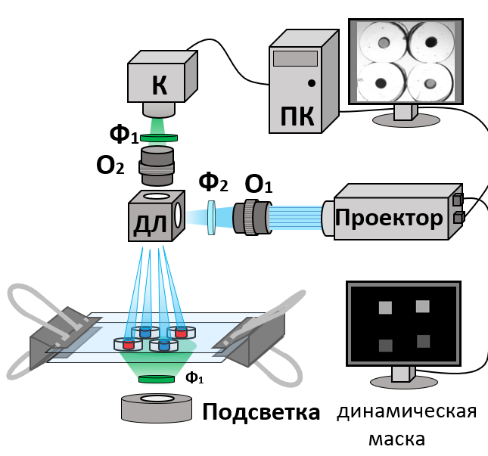

Рис.1. Схема лабораторной установки. К – камера EO 2323-M; Ф1 - интерференционный фильтр с λ = 510 нм; Ф2 - фильтр нижних частот с частотой среза λ = 500 нм; О1 и О2 – объективы (Canon zoom lens EF 80-200 mm и Гелиос 44-2, соответственно); ДЛ– делитель луча (отражение/пропускание 50/50); ПК – персональный компьютер.

Данная установка включает в себя: компьютер, камеру, делитель луча, объективы, оптические фильтры, проектор. Для создания импульсных связей между микроосцилляторами мы используем бытовой светодиодный проектор LG PW800G с DLP матрицей. Для наших целей конструкция проектора была изменена: извлечена заводская линза, дихроичные зеркала, красный и зеленый светодиоды; синий светодиод (λmax = 457 nm) подключен к источнику постоянного тока. Светочувствительность катализатора Ru(bpy)32+ максимальна при λ ≈ 450 нм, поэтому свет проектора является актиничным для БЖ осцилляторов.

На Рис. 1 под делителем луча расположены исследуемые химические микроосцилляторы. Микрореакторы для них представляют собой кусочки эластичной ПВХ трубочки с внутренним диаметром *d*in = 0.5 мм. Эти кусочки заполняются БЖ реакцией и герметично зажимаются между двумя оптическими стеклышками с помощью обычных канцелярских прищепок. Одновременное применение второго катализатора ферроина позволяет нам регистрировать спайки осцилляторов на другой длине волны λ = 510 нм, при которой поглощение света катализатором является максимальным. Для создания анализирующего света применяется светодиодная подсветка и интерференционный фильтр Ф. Изменение яркости лучей анализирующего света, проходящего сквозь микрореакторы, фиксируется камерой.

Разработанная в среде LabVIEW компьютерная программа регистрирует состояние большого числа микроосцилляторов и, учитывая заданные параметры импульсной связи, такие как, сила связи, временная задержка, длительность импульсов и топология сети, создает динамическую маску, проецируемую проектором на поверхность микрореакторов. Каждая область на динамической маске соответствует расположению микрореактора (нижний монитор на Рис. 1). С помощью сфокусированных на поверхность микрореакторов лучей проектора могут быть созданы как активаторные, так и ингибиторные импульсные связи. Ингибиторные импульсы реализуются посредством увеличения яркости определенной области динамической маски на короткий промежуток времени, активаторная же связь реализуется с помощью уменьшения этой яркости.

Таким образом, разработанная установка позволяет проводить экспериментальные исследования сетей импульсно связанных химических осцилляторов с большим числом элементов, что до настоящего времени являлось весьма сложной задачей.

**Литература**

1. Белоусов Б.П. В кн. Сборник рефератов по радиационной медицине за 1958г.//М: Изд-во Медгиз, 1959.С.145.
2. Жаботинский А.М. Периодические окислительные реакции в жидкой фазе // Докл. АН СССР. 1964.Т157, №2, С.392-395.
3. Proskurkin, I.S. Experimental Investigation of the Dynamical Modes of Four Pulse‐Coupled Chemical Micro‐Oscillators / I.S. Proskurkin, P.S. Smelov, V.K. Vanag // ChemPhysChem. – 2019. – Vol. 20 – № 17 – P. 2162–2165.
4. Tompkins, N. An inexpensive programmable illumination microscope with active feedback / N. Tompkins, S. Fraden // American Journal of Physics. – 2016. – Vol. 84 – P. 150–158.